发 布
陕西软件行业协会
2025-11-21实施
2025-11-21发布
信息化项目造价咨询服务标准体系框架
Standard System Framework for Information Technology Project Cost Consulting Services

T/SXSIA 002-2025

团 体 标 准
X/XXXX
ICS 35.240.01
CCS L77

目次
前言 III
引言 IV
1 范围 1
2 规范性引用文件 1
3 术语和定义 1
4 总体原则 1
5 标准体系构建方法 2
6 标准体系总体框架 2
7 通用基础标准体系 2
7.1 体系分类图 2
7.2 标准化工作标准子体系 3
7.3 术语与缩略语标准子体系 3
7.4 数值数据及量和单位标准子体系 3
7.5 测量标准子体系 3
8 特定对象标准体系 3
8.1 体系分类图 3
8.2 信息系统基础设施费用测算 4
8.3 软件开发费用测算 4
8.4 数据资源建设费用测算 4
8.5 购买信息系统服务费用测算 4
8.6 信息技术应用创新项目费用测算 4
8.7 信息系统迁移费用测算 4
8.8 信息系统集成费用测算 5
8.9 信息系统运行维护费用测算 5
8.10 信息系统运营支撑费用测算 5
8.11 其他特定行业或对象费用测算 5
9 业务服务标准子体系 5
9.1 子体系分类图 5
9.2 项目决策阶段造价咨询服务 6
9.3 项目设计阶段造价咨询服务 6
9.4 项目采购阶段造价咨询服务 6
9.5 项目验收阶段造价咨询服务 6
9.6 项目运行阶段造价咨询服务 6
10 数据和工具标准体系 6
10.1 体系分类图 6
10.2 造价工具标准子体系 7
10.3 造价数据标准子体系 7
11 管理评价标准子体系 7
11.1 体系分类图 7
11.2 造价咨询机构管理与评价 7
11.3 造价咨询质量管理与评价 7
附录A （规范性）标准体系分类图 9
附录B （资料性） 标准统计表 10
附录C （资料性） 标准明细表 11
附录D （资料性） 各地发布的预算支出标准统计表 17
参考文献 18

前言
本文件按照GB/T 1.1—2020《标准化工作导则第1部分：标准化文件的结构和起草规则》的规定起草。
请注意本文件的某些内容有可能涉及专利，本文件的发布机构不承担识别这些专利的责任。
本文件由陕西省软件行业协会提出并归口。
本文件起草单位：陕西卓信信息技术服务有限公司、陕西信息化工程研究院、笠云（陕西）数字经济产业有限公司、陕西青叶海棠网络科技有限责任公司、陕西龙方信息技术有限公司、西安赤乌信息技术咨询有限公司、陕西融君财税咨询合伙企业（普通合伙）、陕西天财工程造价咨询有限公司、陕西衡方会计师事务所合伙企业（普通合伙）、西安大医云康信息科技有限公司、信通院（西安）科技创新中心有限公司。
本文件主要起草人：史强、张勇、郑斌、许海峰、邹剑伟、庞卫忠、薛高峰、戴立农、吴旗、齐梦婷、张杰、张婷婷。

引言
为贯彻落实《国家标准化发展纲要》“深化跨区域标准协同” 要求及《中华人民共和国标准化法》《团体标准管理规定》等文件精神，推动信息化项目造价服务基本规则全国统一，构建 “统一框架、分级细化、动态协同” 的标准化生态体系，特制订本文件。
本文件针对信息化项目造价管理领域长期存在的标准体系分散、协同不足、技术赋能薄弱等问题，以及当前业务对标准的迫切需求和实际标准缺失现状，通过科学梳理该领域相关标准，构建多地统一、科学规范、层次清晰的标准体系。文件旨在为信息化项目造价管理规划统一框架，明确业务流程、技术规范和服务标准，进而助力行业实现系统性标准化，提升项目投资效益，为信息化项目造价行业高质量发展注入新动能。

信息化项目造价咨询服务标准体系框架
  - 范围
本文件规定了信息化项目造价咨询服务标准体系的构建原则、总体框架、各标准体系的内容及要求。
本文件适用于指导信息化项目造价咨询服务领域标准的制定、修订、实施与评价，涵盖咨询服务的全过程。
  - 规范性引用文件
下列文件中的内容通过文中的规范性引用而构成本文件必不可少的条款。其中，注日期的引用文件，仅该日期对应的版本适用于本文件；不注日期的引用文件，其最新版本（包括所有的修改单）适用于本文件。
GB/T 13016—2018 标准体系构建原则和要求
GB/T 24421.2—2023 服务业组织标准化工作指南 第2部分：标准体系构建
  - 术语和定义
下列术语和定义适用于本文件。

信息系统 information system
由软件、硬件、通信设施、数据及在给定的环境中使用，为满足信息处理人员需求所组成的系统。

信息化项目 information project
各种信息系统的新建、升级、改造、运维、运营项目以及信息系统相关购买服务项目。

信息化项目造价 cost of information technology project
信息化项目在各阶段估计或实际支出的项目实施费用及运行维护、运营过程中产生的费用。

委托方 consignor
需要并获取信息化项目造价咨询服务的组织或机构。

信息化项目造价咨询机构 informatization project cost consulting institution
信息化项目造价咨询机构接受委托方的委托，运用信息化造价的专业技能，为信息化项目决策、设计、采购、实施、验收、运行等各个阶段提供的信息化造价咨询服务。

信息化项目造价咨询 cost consulting for information technology projects
受委托方委托，独立于信息化项目出资方和服务供应商，可提供专项或全面的信息化项目造价咨询服务的组织或机构。
  - 总体原则
以服务对象为关注焦点，以过程方法与PDCA（计划、实施、检查、处置）循环和 SDCA（标准化、执行、检查、处置）循环相结合为路径，基于需求分析制定标准化方针与目标，构建符合自身特点的协调配套标准体系，确保标准体系的有效运行与持续改进。具体如下：
- 需求引领，顶层设计：围绕信息化项目造价咨询服务的实际需求和发展趋势，加强顶层设计，合理规划体系结构，以统一的标准规范引领行业标准化工作，提升服务质量和效率；
- 全面系统，重点突出：从行业特点和实际出发，科学梳理相关标准，构建内容全面、重点突出、层次清晰、结构完整的标准体系，覆盖咨询服务的各个环节；
- 动态优化，开放兼容：标准体系分类内容应根据信息化项目造价咨询服务改革发展新形势和实际需要进行扩充和删减，确保标准体系持续有效，保持体系的全面开放、分类的持续优化、标准的相互协调和科学规范。
  - 标准体系构建方法
结合信息化项目造价咨询服务的现状及发展趋势，从标准领域、标准层级、标准类别三个维度，确定标准体系构成因素。具体如下：
- 标准领域：包括通用基础标准子体系、特定对象标准体系、服务过程标准体系、数据和工具标准体系和管理评价标准体系等方面；
- 标准层级：分为指导层标准、基础层标准和操作层标准。通过多维度分析，确保标准体系的科学性、系统性和适用性；
注：指导层中各地发布的信息化预算项目支出标准对信息化项目造价咨询服务的开展具有直接指导意义，各地发布的信息化项目预算支出标准通常包含建设类、购买服务类（或运维类），详见附录 D。
- 标准类别：涵盖国际标准、国家标准、行业标准、地方标准、团体标准等。
  - 标准体系总体框架
标准体系总体框架包括基础标准子体系、特定对象标准体系、服务过程标准体系、数据和工具标准体系和管理评价标准体系五个部分。各标准体系相互关联、相互作用，共同构成了完整且科学合理的信息化项目造价咨询服务标准体系，详见附录 A。
- 通用基础标准体系：涵盖标准化工作标准子体系、术语与缩略语标准子体系、数值数据及量和单位标准子体系、测量标准子体系。为信息化项目造价咨询服务提供基础性的规范和指导，确保咨询服务的通用性和一致性。
- 特定对象标准体系：针对不同类型的信息化项目和特定行业需求，制定相应的费用测算规范和造价管理标准，如信息系统集成、购买信息系统服务、软件开发、信息系统运行维护、信息系统运营支撑、数据资源建设以及信创项目建设等特定对象或行业的费用测算标准子体系。
- 服务过程标准体系：规范信息化项目在决策、设计 、采购、实施、 验收以及运行等阶段所需的各类造价咨询服务的业务流程和方法，包括项目估算、概算、预算、招投标价格、变更经济分析、结算审核、运维运营费用等的编制、审核、控制等服务流程、方法和质量要求，以及不同阶段，技术方案评审、技术参数评审等业务活动的标准子体系。
注：技术方案包括信息化项目在决策、设计 、采购、实施、 验收以及运行等阶段所编制的项目建议书、可行性研究报告、初步设计方案、实施方案、服务需求方案以及运维方案等相关技术成果资料。
- 数据和工具标准体系：涉及信息化项目造价的工具建设规范和造价数据标准，包括造价工具的功能、性能、接口与安全要求，以及造价数据的质量控制、交换共享等标准，以支持造价评审的数字化和智能化。
- 管理评价标准体系：包括对造价咨询机构的管理与评价标准子体系和造价咨询质量管理与评价标准子体系等，旨在加强对造价咨询服务提供方的管理和评价，保障服务质量和行业有序发展。
  - 通用基础标准体系
    - 体系分类图
服务通用基础标准体系为信息化项目造价咨询服务提供统一的语言和工具，是通用基础标准子体系的核心组成部分。该部分包括标准化工作标准子体系、术语与缩略语标准子体系、数值数据及量和单位标准子体系、测量标准子体系，确保咨询服务的规范性和一致性。通用基础标准体系分类图见图 1，通用基础标准体系相关标准现状详见附录C 表C.1。
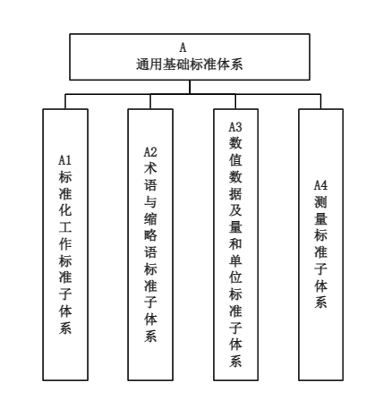

图1 通用基础标准体系分类图
    - 标准化工作标准子体系
该子体系涵盖信息化项目造价咨询服务的标准化工作流程、管理规范、实施细则等方面，为标准化工作的组织、开展、监督等环节提供程序指导，确保信息化项目造价咨询标准化工作的规范性、系统性和可操作性。
    - 术语与缩略语标准子体系
该子体系对信息化项目造价咨询领域的专业术语、缩略语进行统一定义和规范使用，消除行业内语言表达的歧义，为咨询服务的沟通交流、文档编制、成果交付等提供统一的 “语言基准”，保障行业内信息传递和理解的一致性。
    - 数值数据及量和单位标准子体系
该子体系规定信息化项目造价咨询中数值数据的表示方法、量的定义范畴以及单位的使用规则，为造价数据的计量、统计、分析、对比等环节提供统一的量化依据，确保造价数据在采集、处理、应用过程中的准确性和一致性，是造价咨询量化工作的基础支撑。
    - 测量标准子体系
该子体系涵盖信息化项目造价咨询服务所需的测量方法、测量工具的技术规范，以及测量过程的质量控制要求，确保测量结果的可靠性、可比性，为造价咨询中涉及规模测量、工作量测量、费用测算等环节提供科学的测量依据，支撑造价结果的准确性。

  - 特定对象标准体系
    - 体系分类图
特定对象标准体系针对不同类型的信息化项目和特定行业需求，制定了相应的费用测算规范和造价管理标准，确保特定领域内造价咨询服务的专业性和适用性。特定对象标准子体系分类图见图 2，特定对象标准体系相关标准现状详见附录C 表C.2。
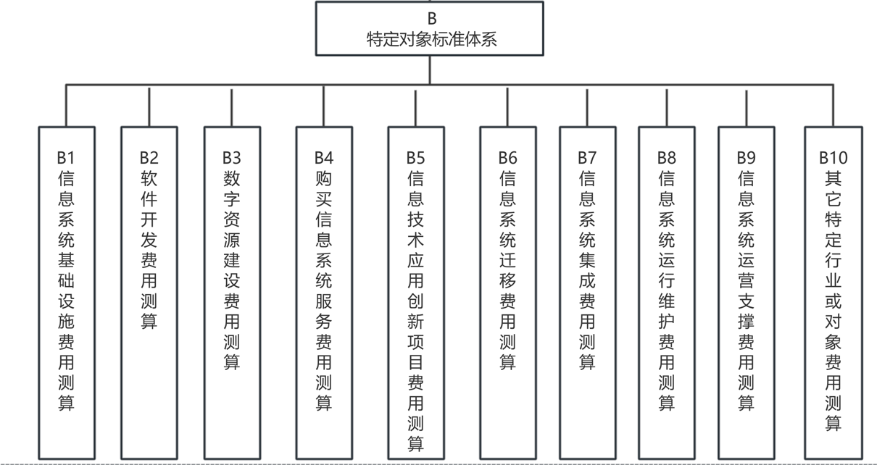

图2 特定对象标准体系分类图
    - 信息系统基础设施费用测算
该子体系针对信息系统基础设施类项目，明确从规划、勘察、部署到验收全流程的费用测算方法与标准，涵盖机房建设、网络架构搭建、服务器及存储设备购置、基础设施运维配套等环节的成本核算，确保信息系统基础设施项目造价的专业性与合理性。

    - 软件开发费用测算
该子体系明确了软件开发项目的费用测算方法和标准，涵盖了从需求分析、设计、编码到测试等各阶段的成本核算，确保软件开发项目造价的合理性和准确性。

    - 数据资源建设费用测算
该子体系提供了数据资源建设项目的费用测算方法和依据，涉及数据采集、存储、处理和管理等环节，为数据资源建设提供科学的成本核算。

    - 购买信息系统服务费用测算
该子体系围绕信息系统服务采购场景，制定服务费用的测算依据与标准，涉及服务范围界定、服务级别约定、成本构成分析等内容，保障购买信息系统服务的造价咨询服务精准适配需求。

    - 信息技术应用创新项目费用测算
该子体系针对信息技术应用创新项目，制定了费用测算方法和依据，确保信创项目在自主可控、安全可靠的前提下，实现成本的有效控制

    - 信息系统迁移费用测算
该子体系围绕信息系统迁移项目，制定从系统评估、迁移方案设计到迁移实施、验证等阶段的费用测算规范，涵盖硬件迁移、数据迁移、系统适配等成本核算，确保信息系统迁移项目造价的合理性与可控性。

    - 信息系统集成费用测算
该子体系聚焦信息系统集成项目，规范集成过程中硬件、软件、网络等资源整合的费用测算方法，涵盖集成方案设计、实施调试、兼容性测试等阶段的成本核算，确保系统集成项目造价的准确性与适用性。

    - 信息系统运行维护费用测算
该子体系规定了信息系统的运行维护费用的测算标准和依据，包括设备维护、软件更新、技术支持等方面，确保信息系统在生命周期内的稳定运行和成本控制。

    - 信息系统运营支撑费用测算
该子体系针对信息系统运营支撑类工作，明确平台运营服务、服务保障、服务优化等方面的费用测算方法与标准，保障信息系统运营支撑工作的成本管理专业且适配业务需求。

    - 其他特定行业或对象费用测算
该子体系针对其他特定行业或者特定对象为主的信息化项目，制定了相应的费用测算方法和标准，保障特定行业或者特定对象为主的信息化项目的成本管控工作有据可循。
  - 业务服务标准子体系
    - 子体系分类图
服务过程标准体系规范了信息化项目造价咨询服务的全流程业务环节，涵盖项目决策、设计、采购、实施、验收、运行各阶段所对应的项目估算、概算、预算、招投标价格、变更经济分析、结算审核、运维运营费用等的编制、审核、控制等服务流程、方法和质量要求，明确各阶段各类型造价咨询服务所需要的输入输出材料、交付物、档案管理以及服务流程及要求等相关内容，确保咨询服务的专业性、规范性和准确性。服务过程标准体系分类图见图 3，服务过程标准体系相关标准现状详见附录C 表C.3。
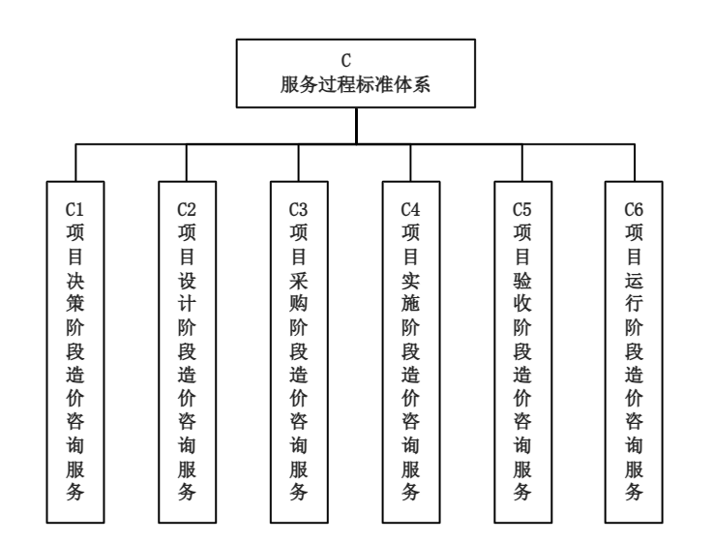
图3 服务过程标准体系分类图
    - 项目决策阶段造价咨询服务
该子体系聚焦项目决策环节的造价咨询需求，涵盖项目建议书及可行性研究报告评估、投资估算编制与审核的流程、方法及质量要求等内容，为项目决策提供科学的造价依据，确保决策阶段造价咨询的专业性与前瞻性。
    - 项目设计阶段造价咨询服务
该子体系明确设计阶段造价咨询的流程与方法，包含信息化项目初步设计方案以及服务需求方案评估、概预算编制与审核的流程、方法及质量要求等内容，保障设计阶段造价的合理性与技术维度的可靠性。
    - 项目采购阶段造价咨询服务
该子体系规范采购环节造价咨询工作，涉及采购方案造价合理性分析、招标控制价编制与审核等，确保采购阶段造价咨询的合规性与成本控制有效性。
    - 项目验收阶段造价咨询服务
该子体系规定验收环节造价结算编制与审核、结算审计、成果校验的流程、方法及质量要求等内容，确保项目验收时造价成果的准确性与完整性。
    - 项目运行阶段造价咨询服务
该子体系聚焦信息系统运维费用与运营支撑费用，包含系统运维方案以及运营支撑服务需求方案评估、项目概预算编制与审核的流程、方法及质量要求等内容，保障该阶段造价咨询的专业性与成本管控有效性。
  - 数据和工具标准体系
    - 体系分类图
数据和工具标准体系规范了信息化项目造价咨询服务中数智工具的建设和使用，以及造价数据的管理和质量控制，为咨询服务的数字化和智能化提供支持。数据和工具标准体系分类图见图 4，数据和工具标准体系相关标准现状详见附录C 表C.4。

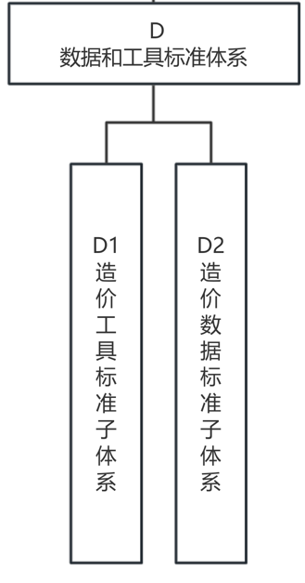

图4 数据和工具标准体系分类图

    - 造价工具标准子体系
该子体系规范信息化项目造价数智工具的建设要求，涵盖信息化项目评审数智工具的功能、性能、接口与安全要求（含功能规范、接口与安全规范、工具评估规范等），确保工具在造价评审中高效应用，提升服务效率与准确性。
    - 造价数据标准子体系
该子体系明确信息化项目造价数据的管理要求，涵盖造价数据的质量控制、采集、交换共享等方面，确保数据的准确性、一致性和可用性，为数智化评审提供可靠的数据支持。
  - 管理评价标准子体系
    - 体系分类图
管理评价标准体系旨在加强信息化项目造价咨询服务的规范监督与价值评估，确保服务质量、市场秩序并促进行业发展。该体系涵盖造价咨询机构管理与评价、造价咨询质量管理与评价等方面内容，为咨询服务的规范运营与持续提升提供支撑。管理评价标准体系分类图见图 5，管理评价标准体系相关标准现状详见附录C 表C.5。
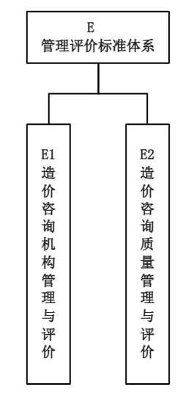

图5 管理监督标准体系分类图

    - 造价咨询机构管理与评价
该子体系明确机构运营管理及能力评价要求，涵盖机构设立、架构、人员配备等管理规范，机构服务能力、人员能力等级评价指标，及内部档案管理规范性，确保机构运营合规、能力达标、档案可追溯。
    - 造价咨询质量管理与评价
该子体系涵盖服务质量管理与质量评价，包含造价服务质量控制机制、制度、流程、质量控制点、质量检查评价等内容，推动造价咨询服务质量持续改进与行业有序竞争。
- （规范性）标准体系分类图
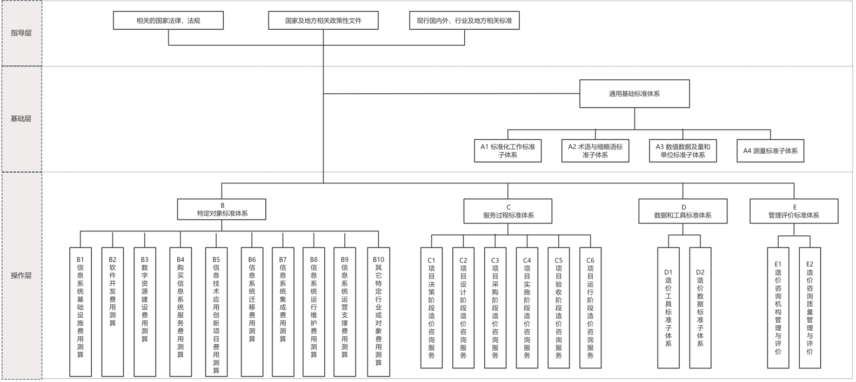

图6 标准体系分类图

B
- （资料性）
标准统计表
表B.1 标准统计表
科目 | 通用基础标准体系 | 特定对象标准体系 | 服务过程标准体系 | 数据和工具标准体系 | 管理评价标准体系 | 合计
国家标准 | 1 | 11 | 1 | / | / | 13
行业标准 | / | / | / | / | / | /
地方标准 | / | 1 | / | / | / | 1
团体标准 | / | 1 | / | / | / | 1
 | / | / | / | / | / | 0
合计 | 1 | 14 | 1 | / | / | 16

C

- （资料性）
标准明细表
表C.1 通用基础标准子体系明细表
序号 | 标准体系编号 | 子体系名称 | 标准名称 | 标准编号 | 归口部门 | 标准级别 | 备注
1 | A1 | 标准化工作标准子体系 | 标准体系构建原则和要求 | GB/T 13016-2018 | 国家标准委 | 国家标准
2 | A1 | 标准化工作标准子体系 | / | / | / | /
3 | A2 | 术语与缩略语标准子体系 | / | / | / | /
4 | A3 | 数值数据及量和单位标准子体系 | / | / | / | /
5 | A4 | 测量标准子体系 | / | / | / | /

表C.2 特定对象标准体系明细表
序号 | 标准体系编号 | 子体系名称 | 标准名称 | 标准编号 | 归口部门 | 标准级别 | 状态 | 备注
 | B1 | 信息系统基础设施费用测算 | / | / | / | / | /
 | B2 | 软件开发费用测算 | 软件工程 软件开发成本度量规范 | GB/T 36964-2018 | 国家标准委 | 国家标准 | 现行
 | B2 | 软件开发费用测算 | 系统与软件工程 功能规模测量 IFPUG方法 | GB/T 42449-2023 | 国家标准委 | 国家标准 | 现行
 | B2 | 软件开发费用测算 | 系统与软件工程 功能规模测量 NESMA方法 | GB/T 42588-2023 | 国家标准委 | 国家标准 | 现行
 | B2 | 软件开发费用测算 | 系统与软件工程 功能规模测量 MkII功能点分析方法 | GB/T 42566-2023 | 国家标准委 | 国家标准 | 现行
 | B2 | 软件开发费用测算 | 系统与软件工程 功能规模测量 FiSMA1.1方法 | GB/T 42448-2023 | 国家标准委 | 国家标准 | 现行
 | B2 | 软件开发费用测算 | 系统与软件工程 功能规模测量 COSMIC方法 | GB/T 42452-2023 | 国家标准委 | 国家标准 | 现行
 | B2 | 软件开发费用测算 | 软件开发项目成本测算指南 | DB 6101/T 3222—2025 | 西安市市场监督管理局 | 地方标准 | 现行
 | B2 | 软件开发费用测算 | 智慧城市 软件研发费用测算规范 | / | 陕西省软件行业协会 | 未发布 | 未发布
 | B3 | 数据资源建设费用测算 | / | / | / | / | /
 | B4 | 购买信息系统服务费用测算 | 信息安全技术 网络安全服务成本度量指南 | GB/T 42461-2023 | 国家标准委 | 国家标准 | 现行
 | B5 | 信息技术应用创新项目费用测算 | / | / | / | / | /
 | B6 | 信息系统迁移费用测算 | / | / | / | / | /
 | B7 | 信息系统集成费用测算 | / | / | / | / | /
 | B8 | 信息系统运行维护费用测算 | 信息技术服务运行维护第7部分：成本度量规范 | GB/T 28827.7-2022 | 国家标准委 | 国家标准 | 现行
 | B9 | 信息系统运营支撑费用测算 | / | / | / | / | /
 | B10 | 其他特定行业或对象费用测算 | 软件测试成本度量规范 | GB/T 32911-2016 | 国家标准委 | 国家标准 | 现行
 | B10 | 其他特定行业或对象费用测算 | 智慧城市软件服务预算管理规范 | GB/T 36334-2018 | 国家标准委 | 国家标准 | 现行
 | B10 | 其他特定行业或对象费用测算 | 信息技术服务 监理 第 7 部分：监理工作量度量要求 | GB/T 19668.7-2022 | 国家标准委 | 国家标准 | 现行
 | B10 | 其他特定行业或对象费用测算 | 智慧城市 软件测试服务费用测算规范 | / | 陕西省软件行业协会 | 未发布 | 未发布

表C.3 服务过程标准体系明细表
序号 | 标准体系编号 | 子体系名称 | 标准名称 | 标准编号 | 归口部门 | 标准级别 | 状态 | 备注
1 | C1 | 项目决策阶段造价咨询服务 | / | / | / | / | /
2 | C2 | 项目设计阶段造价咨询服务 | / | / | / | / | /
3 | C3 | 项目采购阶段造价咨询服务 | / | / | / | / | /
4 | C4 | 项目实施阶段造价咨询服务 | / | / | / | / | /
5 | C5 | 项目验收阶段造价咨询服务 | / | / | / | / | /
6 | C6 | 项目运行阶段造价咨询服务 | 信息技术服务运行维护第7部分：成本度量规范 | GB/T 28827.7-2022 | 国家标准委 | 国家标准 | 现行

表C.4数据和工具标准体系明细表
序号 | 标准体系编号 | 子体系名称 | 标准名称 | 标准编号 | 归口部门 | 标准级别 | 状态 | 备注
1 | D1 | 造价工具标准子体系 | / | / | / | / | /
2 | D2 | 造价数据标准子体系 | / | / | / | / | /

表C.5 管理评价标准体系明细表
序号 | 标准体系编号 | 子体系名称 | 标准名称 | 标准编号 | 归口部门 | 标准级别 | 状态 | 备注
1 | E1 | 造价咨询机构管理与评价 | / | / | / | / | /
2 | E2 | 造价咨询质量管理与评价 | / | / | / | / | /

- （资料性）
各地发布的预算支出标准统计表
表D.1 各地发布的信息化项目预算支出标准统计表
序号 | 类型 | 标准名称 | 主管部门 | 文件编号
1 | 建设类 | / | / | /
2 | 服务类（含运维） | / | / | /

参考文献
- GB/T 11457-2006 信息技术软件工程术语
- GB/T 13016-2018 标准体系构建原则和要求
- GB/T 35295-2017 信息技术大数据 术语

